

PROJETO DE INFORMÁTICA E COMUNICAÇÃO ORGANIZACIONAL

Rafael Sequeira
rafaelsequeira30@ua.pt

Kelson Cambinda
kelsonmario@ua.pt

Informação de privacidade
Este documento pode conter informações de natureza sensível. Esta informação não deve ser acessível a pessoas que não sejam aquelas que estão envolvidas no Projeto Nome ou que se envolvam durante o seu ciclo de vida.

Version history

Revision chart
Version | Author(s) | Description | Data Completed
1 | Rafael Sequeira  Kelson Cambinda |  | 19-11-2021

Indice
Acrónimos 6
Resumo 6
Introdução 6
Estado-da-arte 7
Visão geral do projeto 8
Objetivos 8
Requisitos 8
Arquitetura 8
Maquete 9
Implementação do projeto 11
Tecnologias 11
Aplicação web 11
Base de dados 11
Resultado Final 12
Index.php 12
Login.php 15
PainelFuncionario.php 16
API 18
Criação de Conta no CoinMarket Cap 18
Resgatar a API Key 19
Requisição Get utilizando método fetch do Java Script 19
Tratamento de erros 19
Exibir os dados da Api 20
Descrição de funções/métodos/webservices/API 21
Falhas por resolver 21
Restrições por resolver 21
Validação e testes 21
Avaliação do projeto 22
Trabalho futuro 22
Conclusões 22
Bibliografia 23

Acrónimos

API - Application Programming Interface
HTML 5 - linguagem de marcação utilizada para produzir páginas na Web.
CSS - é uma linguagem de folhas de estilo utilizada para definir a apresentação de documentos escritos em uma linguagem de marcação, como HTML. Seu principal benefício é prover a separação entre o formato e o conteúdo de um documento.
Tag - estruturas de linguagem de marcação contendo instruções, tendo uma marca de início e outra de fim para que o navegador possa melhorar uma página.

Resumo

Criação de um website com API externa integrada onde o utilizador consegue acessar informações relativas a cripto moedas para puder estudar-las.
O website deverá ter uma página de introdução do mesmo com um menu onde será possível executar login e registo do utilizador.
Após ser feito o login o utilizador deverá ter acesso a todos os dados de 20 criptomoedas.
O utilizador deverá possuir também uma página onde poderá alterar os seus dados.

Introdução

As criptomoedas são um tipo de dinheiro cada vez mais utilizado hoje em dia, como outras moedas com as quais convivemos cotidianamente – com a diferença de ser totalmente digital. Além disso, as criptomoedas não são emitidas por nenhum governo.
As criptomoedas podem ser usadas com as mesmas finalidades do dinheiro físico em si. As três principais funções são servir como meio de troca, facilitando as transações comerciais; reserva de valor, para a preservação do poder de compra no futuro.
Como tal é necessário estudar as mesmas e puder ter informações fidedignas sobre as mesmas, obtamos assim por criar um site Web onde conseguimos manipular essas informações de maneira a dar a conhecer ao utilizador e permitindo o mesmo realizar estudos sobre as mesmas.

Estado-da-arte
Informação relevante acerca de soluções similares ao projeto desenvolvido. Deve incluir nomes, prós e contras.

Visão geral do projeto

Objetivos
Fazer a requisição de dados de uma API de Bitcoin.
Manipular os valores da API
Exibir os dados numa página WEB

Requisitos

A aplicação deve listar algumas criptomoedas e os seus atributos
A aplicação deve fazer login e registo
A aplicação deve fazer um seguimento da variação da cotação das criptomoedas

Arquitetura

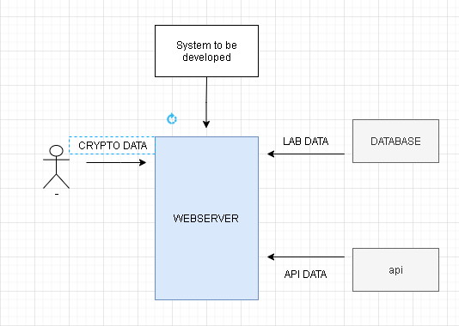
Figura 1 - Arquitetura

Maquete

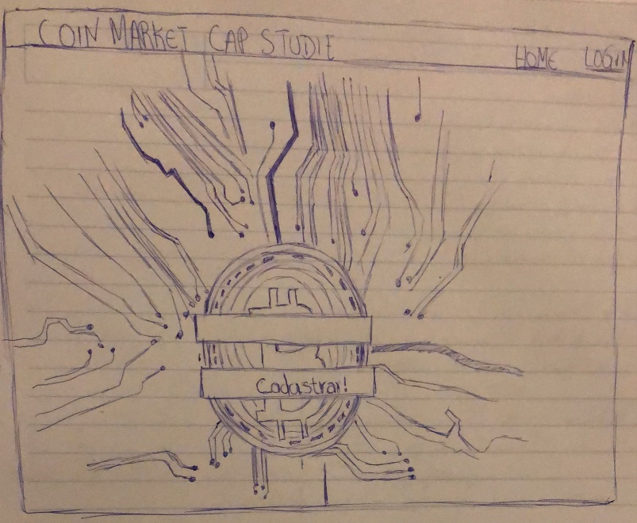
Figura 2- Index

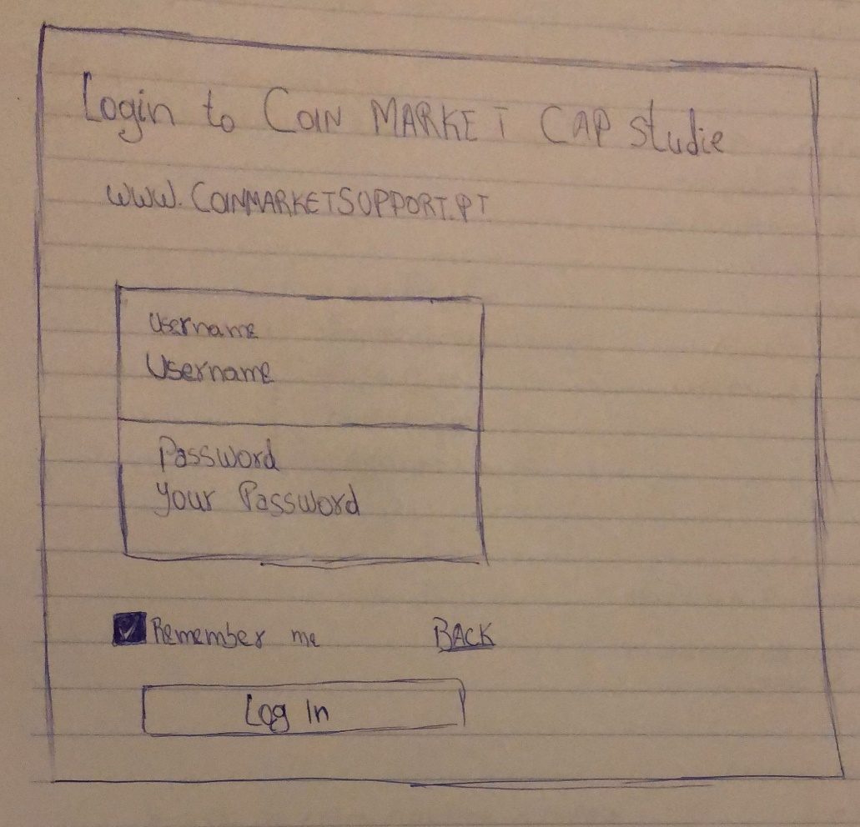
Figura 3- Login.php

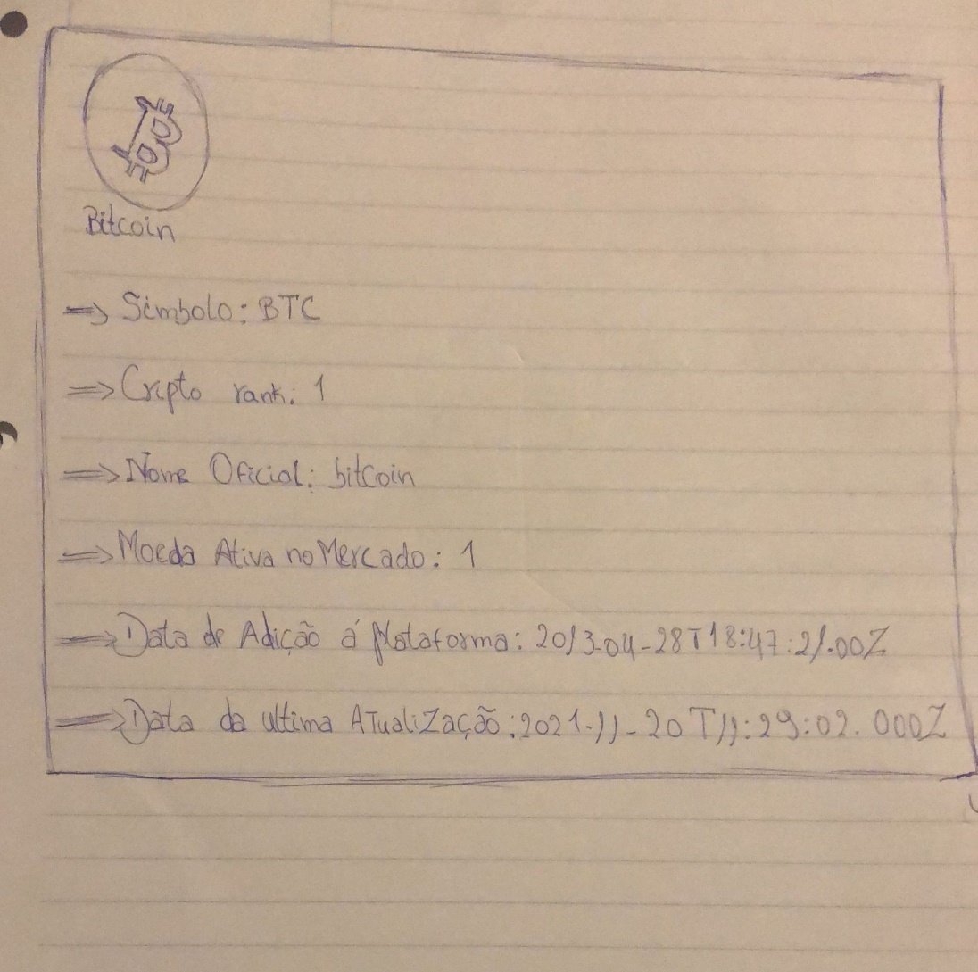
Figura 4- Exemplo de uma moeda

Implementação do projeto

Tecnologias

HTML - HTML abreviação para a expressão inglesa HyperText Markup Language, que significa: "Linguagem de Marcação de Hipertexto" é uma linguagem de marcação utilizada na construção de páginas na Web.
CSS - Cascading Style Sheets é um mecanismo para adicionar estilo a um documento web.
JAVASCRIPT - JavaScript é uma linguagem de programação interpretada estruturada, de script em alto nível.
PHP - PHP é uma linguagem interpretada livre, usada originalmente apenas para o desenvolvimento de aplicações presentes e atuantes no lado do servidor, capazes de gerar conteúdo dinâmico na World Wide Web.

Aplicação web

HTML - HTML abreviação para a expressão inglesa HyperText Markup Language, que significa: "Linguagem de Marcação de Hipertexto" é uma linguagem de marcação utilizada na construção de páginas na Web.
CSS - Cascading Style Sheets é um mecanismo para adicionar estilo a um documento web.
JAVASCRIPT - JavaScript é uma linguagem de programação interpretada estruturada, de script em alto nível.

Base de dados

MYSQL - O MySQL é um sistema de gerenciamento de banco de dados, que utiliza a linguagem SQL como interface.

Resultado Final

Index.php

Começamos pela criação da página principal ( Index.php) , nesta podemos encontrar sobre o que se trata o nosso projeto começando com o titulo do mesmo no cabeçalho “CoinMarket CapStudie” juntamente com dois botões onde pode ser redirecionado para a página principal ou para o menu de login.

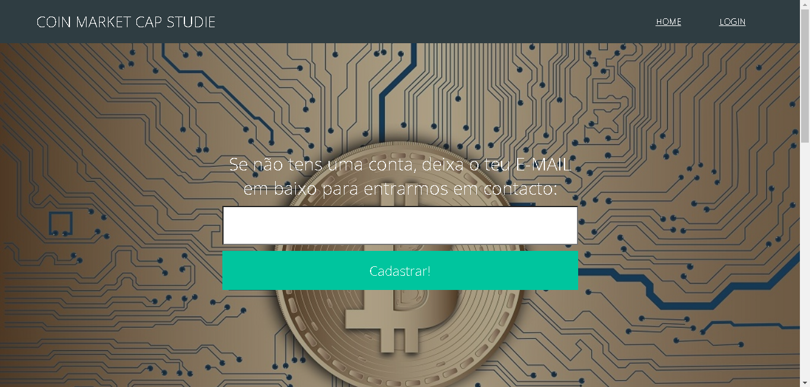
Figura 5 – Index.php

A corrigir: Notámos que seria mais fácil e prático se em vez de termos um botão a redirecionar para a página principal coloca-se mos antes só dois botões um de login e um de registo, desta maneira tornaremos o registo possível e mais fácil de aceder e em compensação perdemos um botão sem muita utilidade.
Mais a baixo podemos encontrar mais algumas informações relativas ao serviço prestado no website assim como uma agenda de novos eventos, horários de atendimento e por fim o footer da webpage.

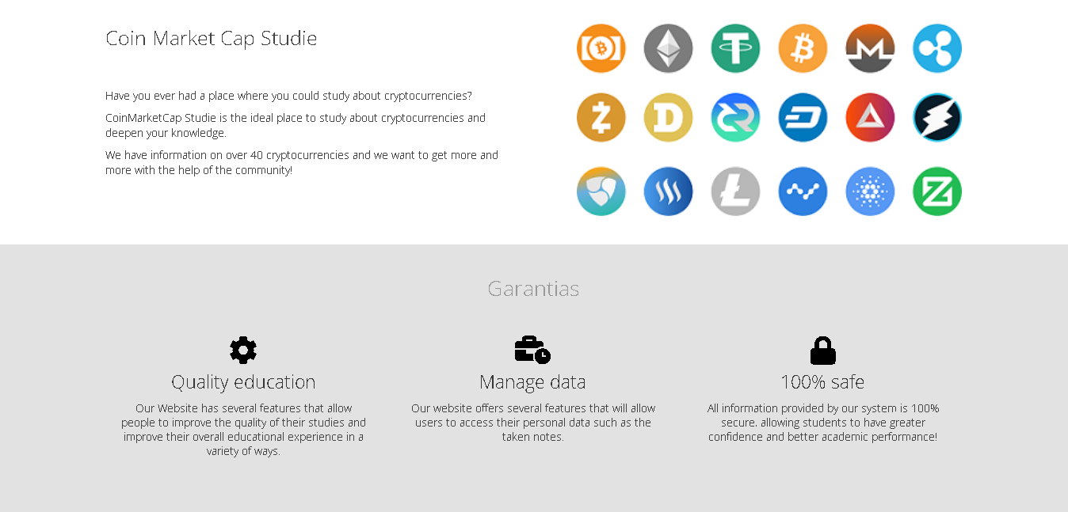
Figura 6- Index.php

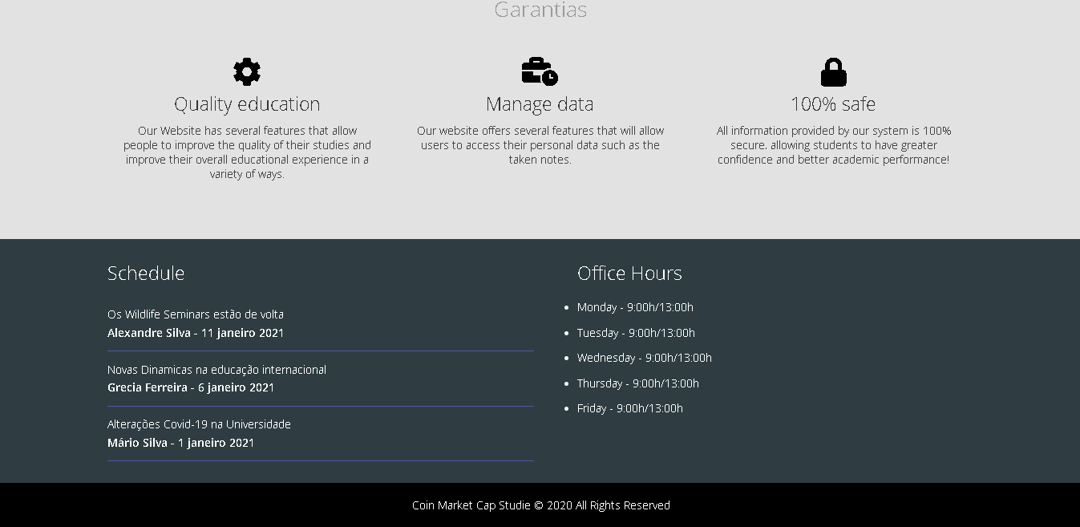
Figura 7- Index.php

Obtamos também pela criação de uma interface gráfica para telemóvel através do css, esta foi fácil de fazer e integrar no Website e o resultado final foi o seguinte.

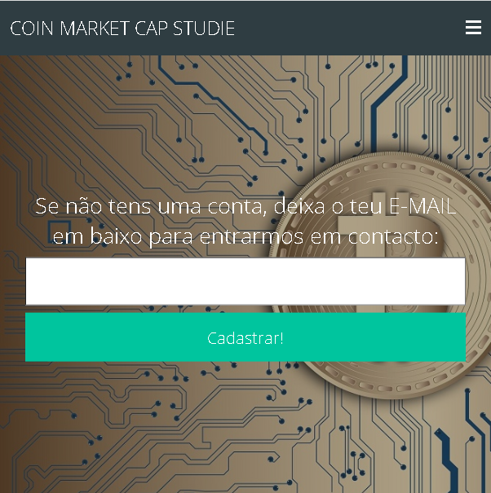
Figura 8 – Versão Telemóvel (Index.php)
A corrigir: O menu para telemóvel estávamos a pensar desenvolver-lo com JQuerry no entanto ainda possui mos dificuldades no domínio dessa linguagem de programação. Neste momento já se encontra com a função a funcionar falta só adicionar o menu Drop Down.

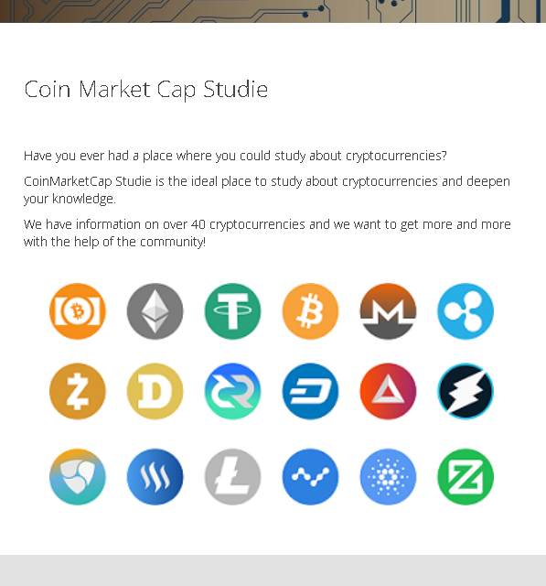
Figura 9 – Versão Telemóvel (Index.php)


Figura 10 – Versão Telemóvel (Index.php)

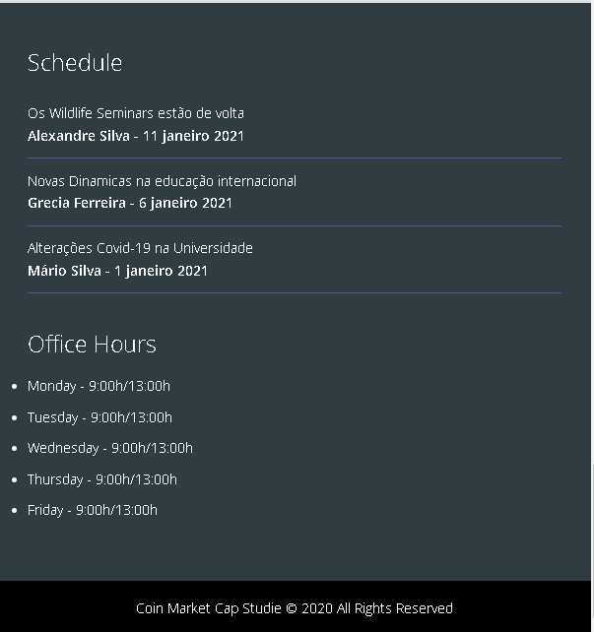
Figura 11 – Versão Telemóvel (Index.php)
A Notar: A versão para telemóvel ficou responsiva e completa graficamente.

Login.php

Ao clicar-mos onde diz login somos direcionados para a página de Login (Login.php), onde podemos depararmo-nos com as opções de realização de Registo ou caso o utilizador já possua conta o mesmo poderá entrar no sistema.
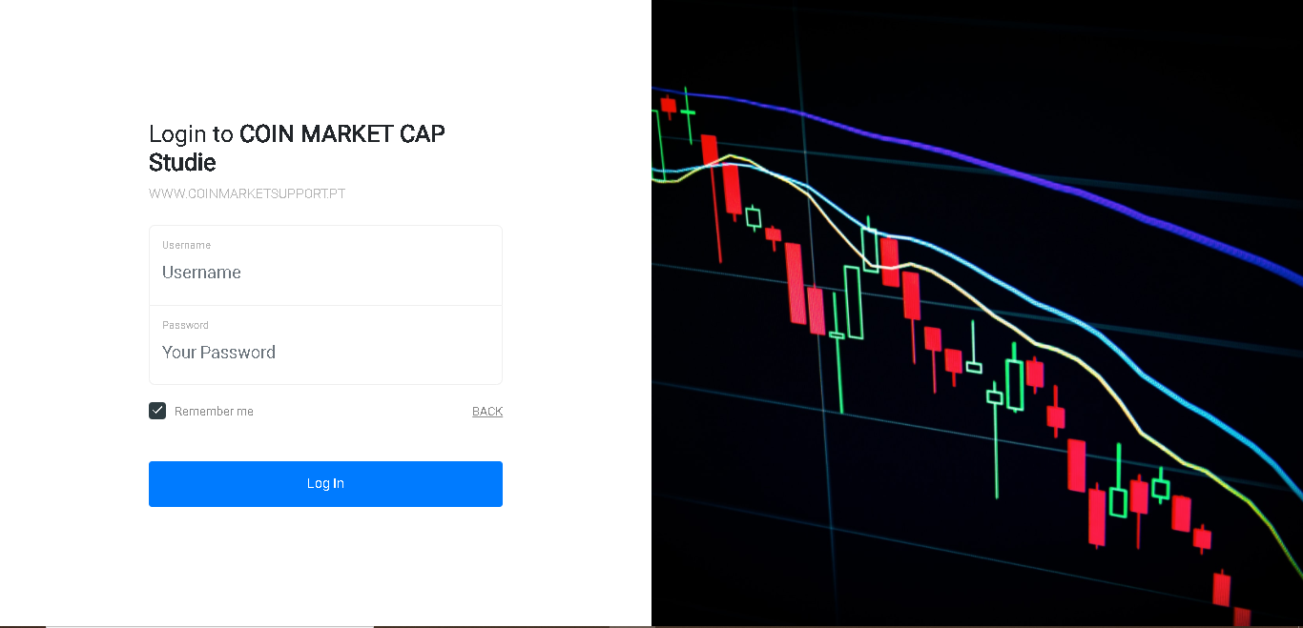
Figura 8 – Login .PHP

A corrigir: Nesta página antes do botão de final podemos adicionar um botão que redirecione para a página de Registo para o caso dos utilizadores que ainda não possuem conta criada a puderem criar sem ter que voltar a página principal novamente.

PainelFuncionario.php

Após entrarmos com a nossa conta podemos depararmos nos com um painel dividido em duas partes onde do lado esquerdo podemos encontrar um menu e do lado direito podemos encontrar a ligação á nossa API onde lista os dados e o gráfico relativo ás cripto moedas que disponibilizamos para estudo.
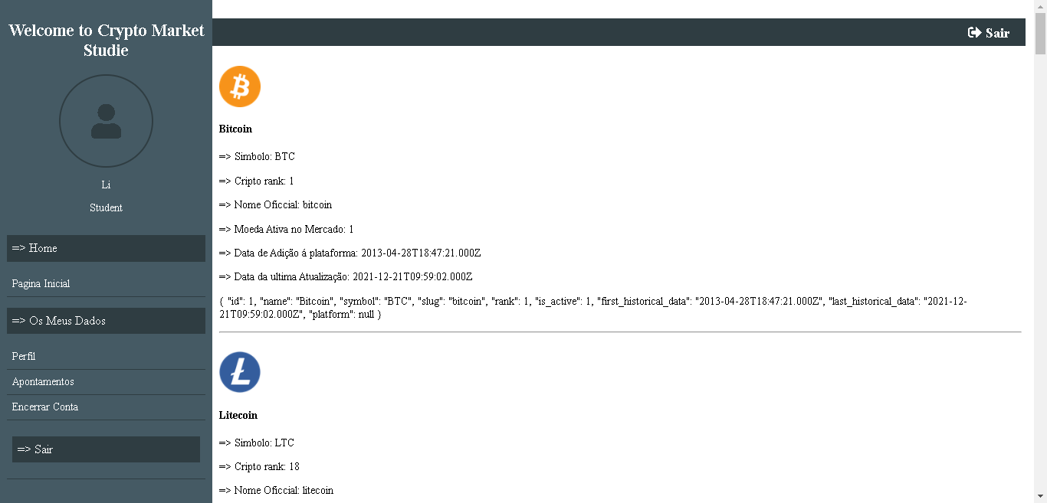
Figura 9 – Painel Utilizador
A corrigir: Tentar melhorar o aspeto gráfico.

No menu do lado esquerdo temos várias opções entre as quais o utilizador poderá ser redirecionado para a página principal neste caso (painel_funcionario), poderá aceder ao seu perfil de utilizador e alterar os seus dados, poderá aceder a um pequeno bloco de apontamentos onde poderá guardar apontamentos acerca dos seus estudos.
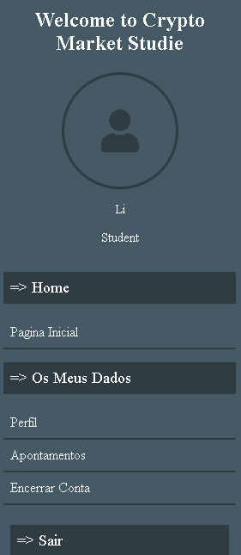
Figura 10 – Barra de Utilizador
Já do lado direito podemos encontrar vários dados relativos a cripto moedas como o símbolo da mesma, o seu rank global, o seu nome e a sua data de adição a plataforma.

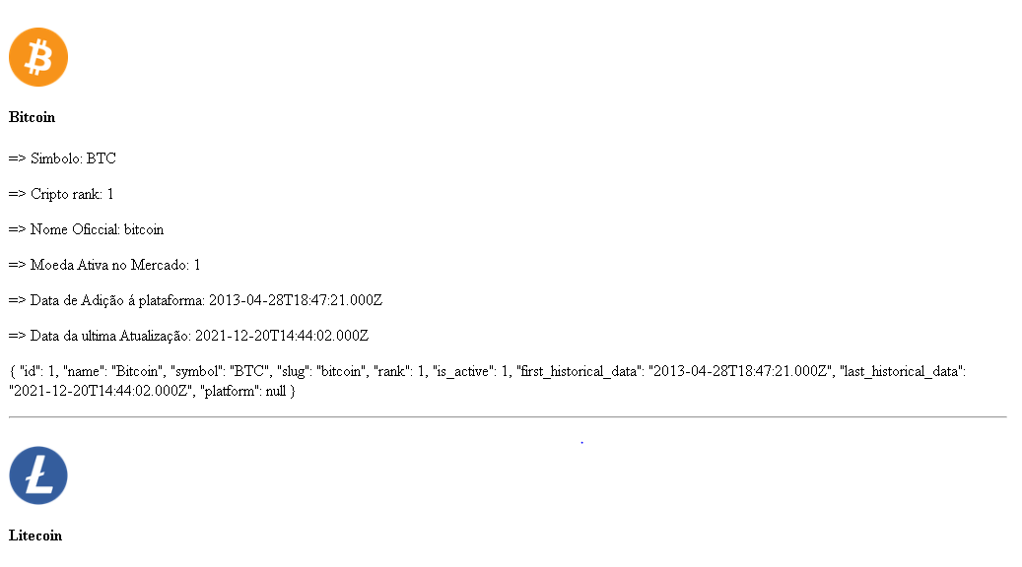
Figura 11- Cripto moedas dados
A corrigir: Tivemos dificuldade ainda em aceder a alguns dados da Api. Aspeto Gráfico fraco tivemos algumas dificuldades na configuração do CSS nesta página.

API

Criação de Conta no CoinMarket Cap

Para criação da API foi necessário primeiro realizar inscrição no site da Coinmarket Cap para conseguir obter de Desenvolvedor que por sua vez dava acesso á APIKEY necessária para puxar os dados da API para o meu Website.
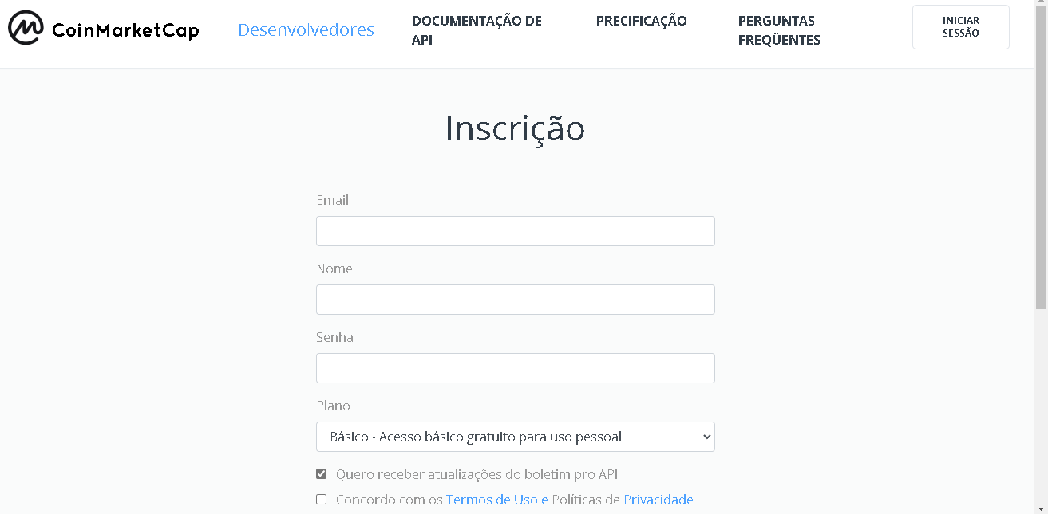
Figura 12 – CoinMarketCap Login
Após efetuarmos registo, confirmar-mos a conta através de e-mail e efetuarmos pela primeira vez login podemos deparamo-nos com a página de desenvolvedores da CoinMarket Cap que possui vários dados incluindo a chave da nossa API KEY, assim como o número de pessoas que conseguem usufruir da mesma.

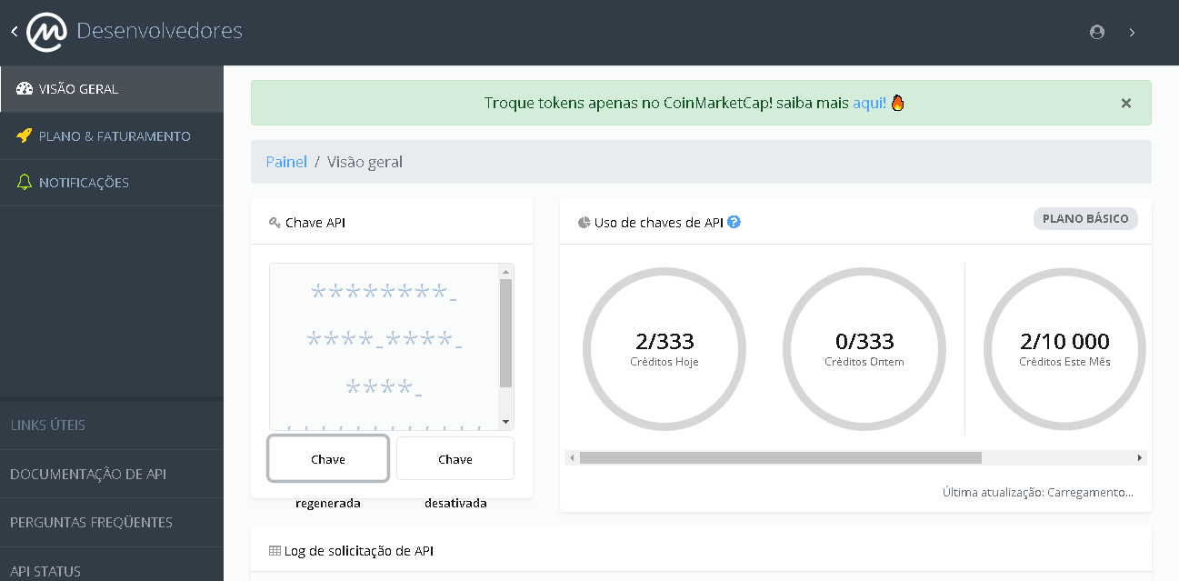
Figura 13 – Coin Martket Cap User Page

Resgatar a API Key
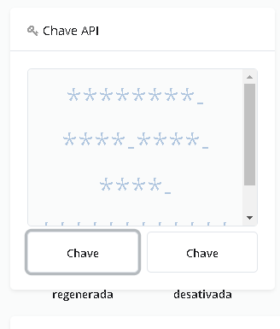
Figura 14 -Coin Market Cap Api Key

Após termos a nossa chave podemos então criar um código para fazer requisição da mesma no nosso arquivo HTML.

Requisição Get utilizando método fetch do Java Script

Criamos o requisito GET utilizando o método fetch disponível no javascript para introduzirmos a nossa API KEY e através de um ciclo IF conseguimos descobrir alguns erros no código através do + response.status que vai indicar se a nossa ligação a API está a ser realizada corretamente ou não.
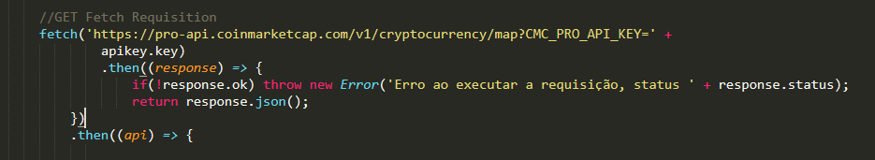
Figura 15 – Requisição Api
A Notar: Conseguimos facilmente realizar a requisição da API e a mesma mostrou não ter respondido com nenhum erro.

Tratamento de erros

Para realizarmos a correção de erros como mais uma vez referido usamos um ciclo if com + response.status e o response(ok) para fazer exibição da imagem dos dados de erro na consola.

Figura 16 – Tratamento de erros
A Notar: O método de correção de erros foi eficaz.

Exibir os dados da Api

Para exibição dos dados da API desenvolvemos um Array onde através dele conseguimos guardar os dados relativos a cada cripto moeda e mais tarde fazer uso desses mesmos dados os expor mos aos utilizadores.
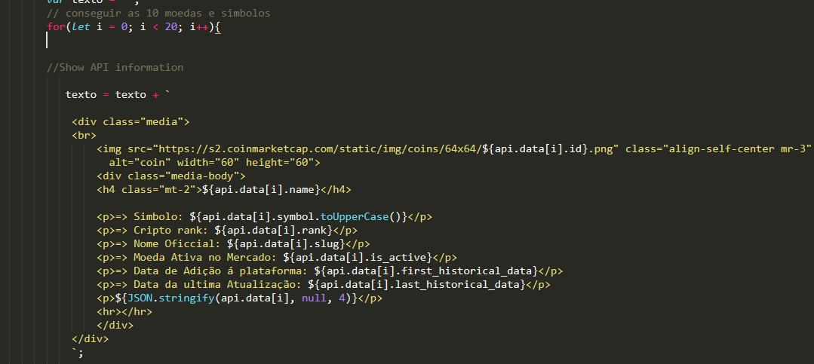
Figura 17 – Exibição dos dados
A Notar: Conseguimos facilmente exibir os dados da API.

Através deste método conseguimos obter a listagem dos dados das várias cripto moedas. Tamos a ter ainda dificuldades em conseguir obter o gráfico das mesmas.

Descrição de funções/métodos/webservices/API

fetch('https://pro-api.coinmarketcap.com/v1/cryptocurrency/map?CMC_PRO_API_KEY=' +
apikey.key)
.then((response) => {
if(!response.ok) throw new Error('Erro ao executar a requisição, status ' + response.status);
return response.json();
})

Esta função é essecial para fazer a requisição de dados da API e caso esta requisição seja mal realizada a mesma irá dar uma resposta de erro identificando o mesmo no navegador web.

Falhas por resolver
Até agora não conseguimos aceder aos dados relativamente aos dados dos gráficos das cripto moedas.

Restrições por resolver
Nenhuma detetada até agora.

Validação e testes
. Tentamos que um utilizador novo entra-se no nosso site no entanto, pelo facto de ainda não possuirmos página de registo o utilizador não pode se registar. Dissemos no entanto ao utilizador para usar uma das nossas contas já criadas o mesmo o fez no entanto achou que o projeto deveria ter os gráficos a funcionar.

Avaliação do projeto

Trabalho futuro

Como trabalho futuro a realizar consideramos alguns pontos essenciais a realizar no nosso projeto como tal temos:

- Criação de uma página de Registo.

- Desenvolver as restantes funcionalidades que podemos obter usando a API como Gráficos de cada cripto moeda.

- Tentar desenvolver novas funcionalidades relacionadas com cripto moedas.

- Tentar melhorar o Desiner Gráfico.

- Tentar integrar um Api de Login do Google.

Conclusões

Por fim, com este trabalho conseguimos obter mais bases dobre HTML, CSS, PHP e Java Script. A página não mudou muito daquilo que tinha pensado ao início, mas acho que está bem organizada e simples.

Bibliografia

Cryptocurrency Prices, Charts And Market Capitalizations | CoinMarketCap
Most Trusted Cryptocurrency Market Data API | CoinMarketCap

